摩擦啦!動物森友會!
校 名：岡山區前峰國小
指導老師：陳博文、張馨文
吳松樺、李汶靜
- 目的
本關卡是利用摩擦力與物體重量進而產生簡諧運動，來讓「動物們」於振動中逐漸向下運動，高年級的自然科學課曾學過摩擦力並物體重量的關係，透過間歇性摩擦力和地心引力的作用之下，反覆產生動物身體向下停頓、移動的簡諧運動方式在闖關的同時，也了解科學原理。
二、器材
不同外形的鐵絲、衣夾、橡皮筋、配重物(螺絲、迴紋針)
三、活動過程
活動共有基礎關與挑戰關，分別為利用指定的動物鐵絲與橡皮筋完成向下移動並超過指定時間即可過關。
- 小試身手(基礎關)
- 利用不同的動物鐵絲或衣夾並放置在橡皮筋上。
- 闖關者需要拉長橡皮筋並超過指定時間(10秒、30秒)，到達指定位置即可過關。
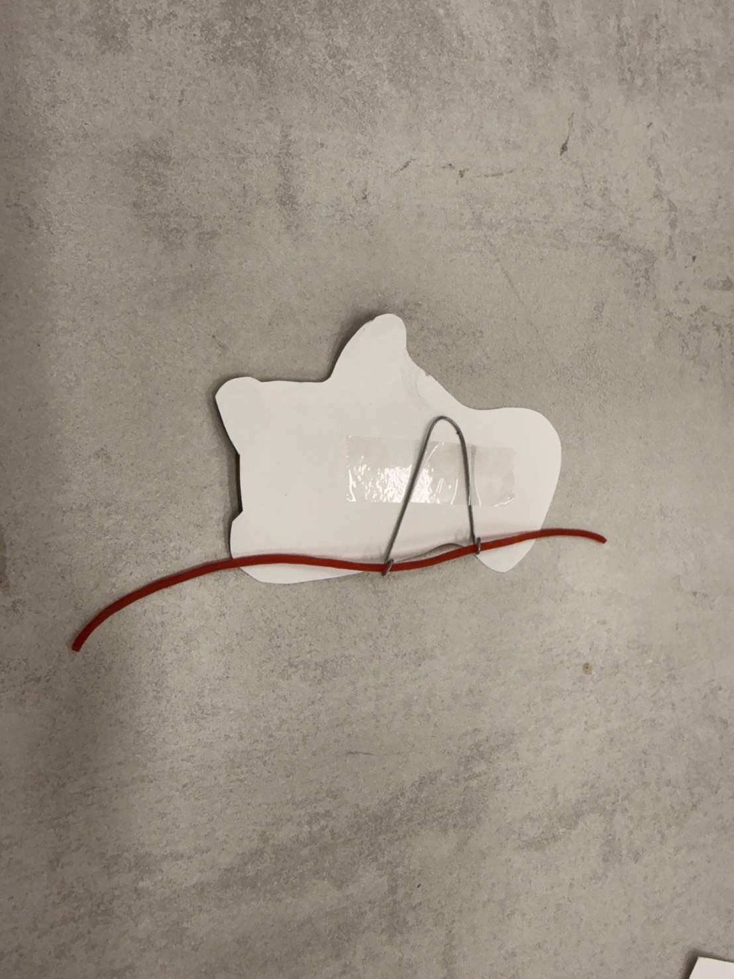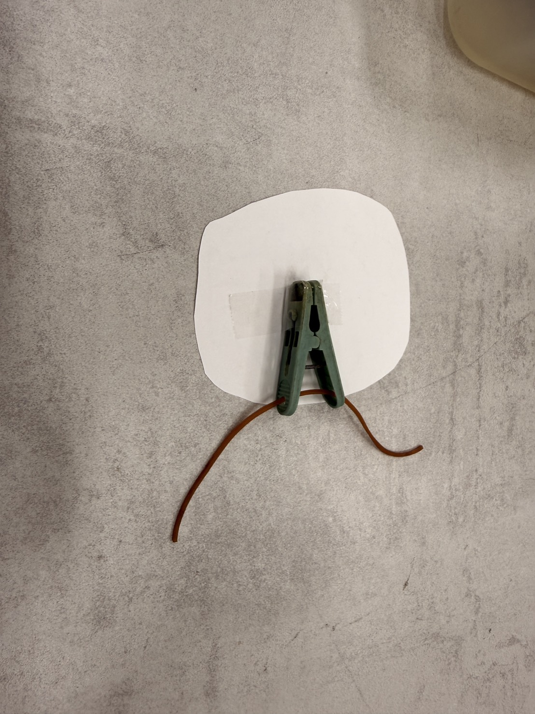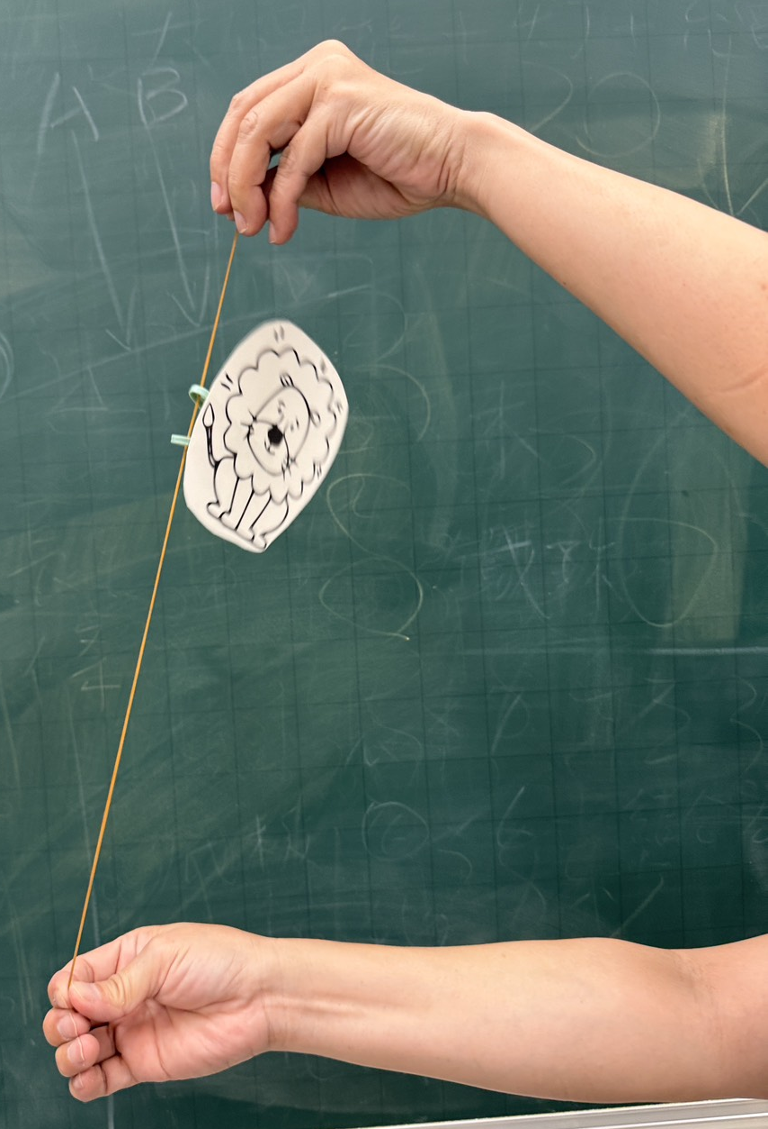
- 大顯身手(進階關)
- 闖關者可自行彎折鐵絲與配重完成動物鐵絲作品，後續與基礎關相同過關方式。
四、原理探討
這項關卡運用物體接觸到橡皮筋的摩擦力到彈力所造成的往復的簡諧運動，只要輕輕一推鐵絲(或衣夾)，將能量傳遞給它開始前後搖擺，並且在摩擦力和地心引力的作用之下，於往復中逐漸地向下移動的獨特運動方式。

